|  |
| --- |
| GESUCHT |

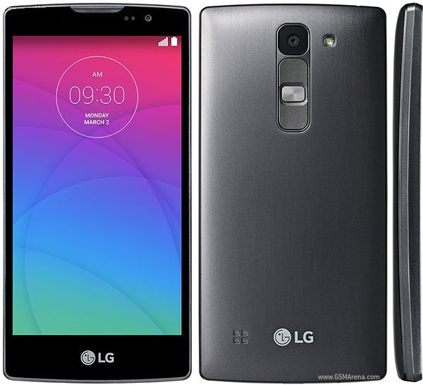

Ich vermisse mein Handy, das LG Spirit 4G, mit einem zirka 5 Zoll Display und einer etwa 12 Zentimeter Diagonale. Ich habe es am 07.03.2017 an der Straßenbahn-Haltestelle Gründberg verloren. Mein Smartphone hat einen düsteren Wald mit Nebel als Sperrhintergrund. Es ist schwarz, hat keine Hülle oder einen Display-Schutz. Es ist an der rechten oberen Ecke ein bisschen Angekratzt und hat Fettflecken auf dem Display.

|  |
| --- |
| 150 Euro Finderlohn.  Abgeben bei den Fundsachen im neuen Linzer Rathaus. |

Sie erhalten keinen Finderlohn oder jegliche Geldmittel. Sie sind nicht befugt das Handy für sich zu behalten, es zu verbrennen, oder jegliche Art anderer Dinge damit zu machen.